Братская могила 118-ти народоармейцев и партизан, погибших в Волочаевском бою
п. Волочаевка- 1.
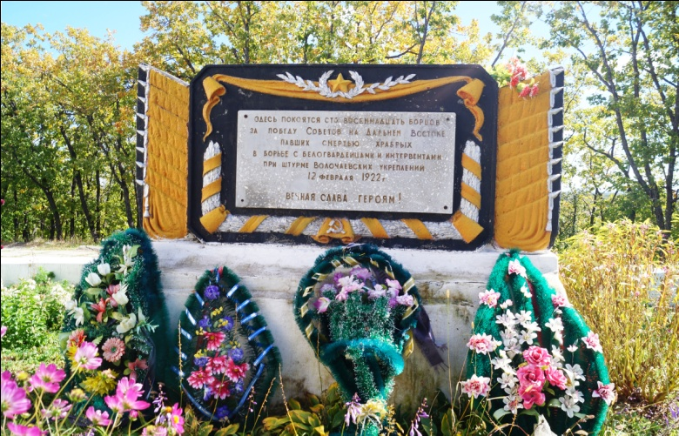
Легендарный Волочаевский бой поставили точку в Гражданкой войне 1918-1922 гг. на Дальнем Востоке.
Три дня и три ночи, с 10 по 12 февраля 1922 г., длилось героическое Волочаевское сражение. Народоармейцы и партизаны под руководством В. К. Блюхера на рассвете 12 февраля начали штурм сопки Июнь- Корань, осаждённой белогвардейцами, несмотря на большие потери, сопка была взята Красной армией.

После Волочаевского боя В.К. Блюхер, командующий наступлением, издал приказ № 63 «… в беспримиримом по доблести бою под Волочаевкой смертью храбрых погибли многие из лучших сынов трудового народа. Памяти павших должен быть оказан почёт, который они заслужили своей героической смертью. Приказываю немедленно собрать тела тех, кто с беззаветной доблестью погиб в жестоком бою под Волочаевкой и схоронить их в общей братской могиле на вершине сопки Июнь- Корань. Над этой могилой воздвигнуть достойный памятник. Пусть последнее место успокоения красных орлов постоянно напоминает гражданам нашей Республики о славной странице борьбы Народно- революционной армии.»
Собранные на поле исторического сражения тела павших воинов были похоронены в братской могиле. Через год после взятия Волочаевки на сопке был установлен временный памятник – деревянный обелиск, окрашенный масляной краской с жестяной звездой наверху. На мемориальной доске сделана надпись: «Здесь покоятся 118 бойцов, которые боролись за победу Советов на Дальнем Востоке, павшие смертью храбрых в борьбе с интервентами при штурме Волочаевских укреплений 12 февраля 1922 года.
В 1928 году в честь павших героев надмогильное сооружение на братской могиле переустановили.
Автор памятника неизвестен.

